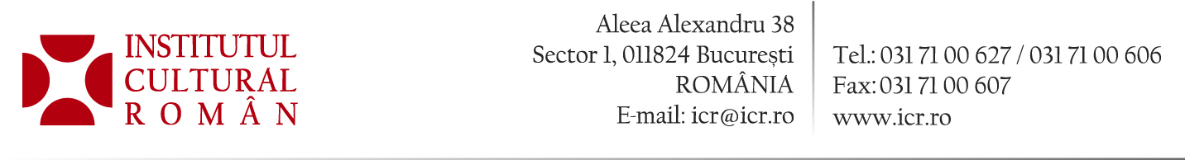
21 septembrie 2016

Literatura română la Târgul de Carte de la Göteborg, ediția 2016

România participă şi în acest an la Târgul de Carte Bok&Bibliotek de la Göteborg, avându-i ca invitaţi pe scriitorii Herta Müller, Gabriela Adameşteanu, Magda Cârneci, Svetlana Cârstean şi Bogdan Ghiu. În cadrul ediţiei din acest an, având ca temă principală libertatea de expresie şi ca temă secundară oraşul, Institutul Cultural Român de la Stockholm organizează opt seminarii, lecturi în cadrul scenei dedicate poeziei şi este partener la organizarea unor discuţii pe scene din cadrul târgului. Alături de aceste programe, literatura română este reprezentată şi în cadrul standului EUNIC Stockholm, reţeaua institutelor culturale reprezentate în Suedia. Standul, cu numele Café Europa, va reuni în dialog scriitori din numeroase ţări europene şi este rezultatul colaborării dintre ICR Stockholm şi Ambasada Austriei, Ambasada Elveţiei, Ambasada Greciei, Ambasada Olandei, Ambasada Lituaniei, Centrul Ceh, Goethe-Institut, Institutul Camões, Institutul Cervantes, Institutul Estonian, Institutul Francez, Institutul Italian de Cultură, Institutul Polonez, Institutul Suedez, Institutul Ucrainian şi reprezentanţa Comisiei Europene în Suedia.
În cadrul târgului de carte va avea loc decernarea Premiului Sorescu pentru 2016, premiu acordat anual de către ICR Stockholm unui scriitor suedez a cărui operă desfiinţează graniţele şi facilitează dialogul. Numele câştigătorului va fi făcut public în cadrul decernării de joi, 22 septembrie.
În contextul Târgului de Carte de la Göteborg, Institutul Cultural Român de la Stockholm organizează şi la Stockholm un program având-o ca invitată pe Laureata Premiului Nobel Herta Müller. Astfel, în 27 septembrie Casa de Cultură a oraşului Stockholm va găzdui o discuţie despre cea mai recentă carte a scriitoarei (Mein Vaterland war ein Apfelkern), apărută de curând în traducere suedeză.
Participarea românească la Târgul de Carte de la Göteborg de anul acesta este realizată de Institutul Cultural Român de la Stockholm şi CENNAC, în colaborare cu reţeaua EUNIC Stockholm şi editura Wahlström şi Widstrand.
Programul seminariilor din cadrul Târgului poate fi consultat pe site-ul organizatorilor, accesând linkul https://bokmassan.se/uploads/2016/06/d0639068-b228-4b1e-86d6-11c99d0709d1.pdf
Detalii http://icr.ro/pagini/literatura-romana-la-targul-de-carte-de-la-goteborg-editia-2016

